Der Wochenplan

Der Wochenplan soll Dir helfen, Deine Woche eigenständig zu planen.
Trage in den jeweiligen Spalten ein, wann Du Unterricht hast bzw. wann Du Lernzeiten für ein Fach einplanst. In den Wochen, in denen Du zu Hause lernst, nutzt Du den Plan für den „Online-Unterricht“. Trage hier dann alle Fächer ein, in denen Du Onlineunterricht hast bzw. die Zeiten, in denen Du für ein bestimmtest Fach lernen willst. Das gleiche gilt für die Tage des Präsenzunterrichts.
Plane dann in Deinem persönlichen Zeitplan, wann Du die jeweiligen Aufgaben erledigen willst.
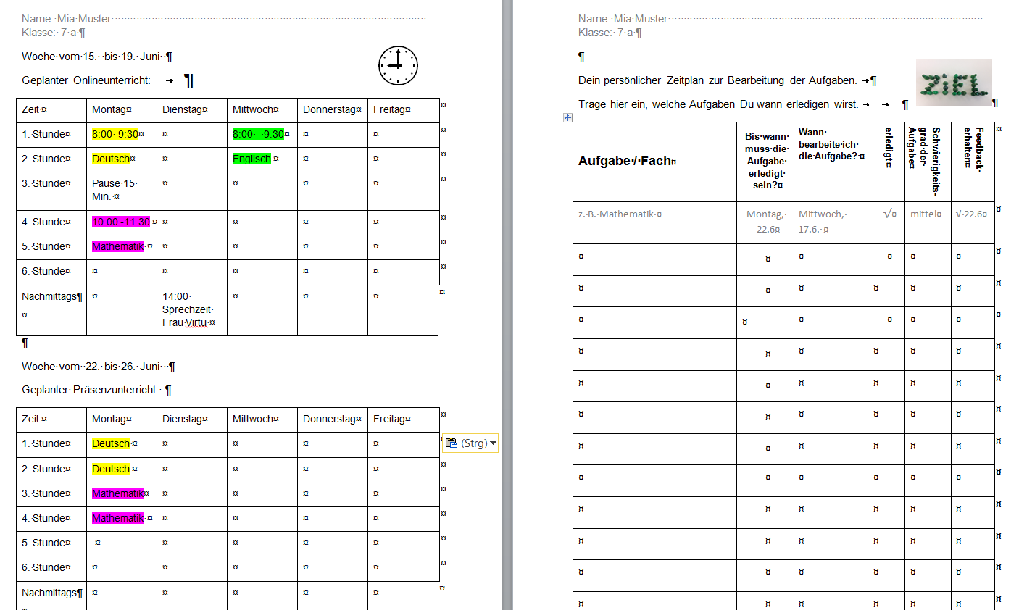

Woche vom 15. bis 19. Juni

Geplanter Onlineunterricht:
Zeit | Montag | Dienstag | Mittwoch | Donnerstag | Freitag
1. Stunde
2. Stunde
3. Stunde
4. Stunde
5. Stunde
6. Stunde
Nachmittags

Woche vom 22. bis 26. Juni
Geplanter Präsenzunterricht:
Zeit | Mo | Di | Mi | Do | Fr
1. Stunde
2. Stunde
3. Stunde
4. Stunde
5. Stunde
6. Stunde
Nachmittags

Dein persönlicher Zeitplan zur Bearbeitung der Aufgaben.


Trage hier ein, welche Aufgaben Du wann erledigen wirst.
Aufgabe / Fach | Bis wann muss die Aufgabe erledigt sein? | Wann bearbeite ich die Aufgabe? | erledigt | Schwierigkeits-grad der Aufgabe | Feedback erhalten
z. B. Mathematik | Freitag, 19.6 | Mittwoch, 17.6. | √ | mittel | √ 22.6

